МИНИСТЕРСТВО ОБРАЗОВАНИЯ И НАУКИ
РЕСПУБЛИКИ ДАГЕСТАН
Государственное бюджетное учреждение
дополнительного образования Республики Дагестан
«Малая академия наук Республики Дагестан»
(ГБУ ДО РД «МАН РД»)

Учебно-опытническая работа на тему:

«Интродукция и особенности выращивания Stevia rebaundiana Bertony в условиях низменного Дагестана»

Автор работы: Мамаева Лейла
Гаджимурадовна ученица 8 класса
МБОУ «Гимназия №38» г. Махачкала,
обучающаяся объединения «Мир растений»
ГБУ ДО РД «МАН РД»

Руководитель работы:
Гаджиева Заира Казбековна,
педагог ДО
ГБУ ДО РД «МАН РД»

Махачкала 2020

- Введение.
Актуальность работы.
Цель и задачи работы.
Новизна работы.
Практическое значение работы.

2. Условия и методика проведения работы
Почвенно-климатические особенности и погодные условия местности.
Материал и методика исследований.

- Результаты работы.
- Выводы.
- Заключение.
- Список использованной литературы.

Введение

Во второй половине XX века в связи с повышенным потреблением сахара массовое распространение приобрело заболевание взрослого населения и детей сахарным диабетом и другими формами нарушения обмена веществ. Чрезмерное употребление сахара приводит также к таким заболеваниям, как атеросклероз, ожирение, кариес зубов и др. (Семёнова, 2004).
В 50-е годы ХХ века химическим путем было синтезировано ряд сахарозаменителей, которые получили широкое распространение. В последние годы преимущество отдается натуральным подсластителям.
Среди известных в настоящее время растений, которые имеют в своем составе сладкие вещества (диоскорефилум, хемслея, момордика, липпия, амарант, якон, топинамбур) особое внимание заслуживает южноамериканское многолетнее травянистое растение Stevia rebaudiana. Впервые это растение было описано итальянским ботаником Moises S. Bertoni в 1899 году. В разных странах мира стевия привлекает все большее внимание, как источник природных бескалорийных подсластителей. Дитерпеновые гликозиды (стевиозид и ребаудиозид А) обнаружены во всех надземных органах стевии, но основная сумма содержится в листьях. Их сладость в 300-400 раз превышает сладость сахарозы.
Сладкие гликозиды, содержащиеся в листьях стевии (стевиозид, рибаудиозид и др.) положительно влияют на все жизненно важные системы организма человека, нетоксичны, не имеют мутагенного действия и возрастных ограничений. Многочисленные опыты доказали безвредность получаемых из стевии соединений для здоровья человека, в отличие от имеющихся синтетических сахарозаменителей
(Дзюба , 1998).
В России стевия стала применяться с 1991 года, а с 1996 года стевия была впервые включена в Государственный реестр селекционных достижений, допущенных к использованию в Российской Федерации (Семенова, 2004). Однако до настоящего времени стевия не заняла достойного места в качестве заменителя сахара нашей страны. Сегодня стевия справедливо рассматривается, как перспективный доступный сахарозаменитель для России. Эта культура обладает большим адаптивным потенциалом, способна формировать большую урожайность листовой массы.
Стевия является полукустарником с ежегодно отмирающей надземной частью. Кусты стевии бывают прямостоящие или упавшие, хорошо опушенные. Растения стевии отличаются между собой по форме и габитусу кустов, стеблей и побегов. В природе стевия размножается преимущественно вегетативно – делением куста или укоренением ветвей, которые втаптываются в землю дикими животными (Shock , 1982a, б). Высота растения 120-150см. листья перекрестно-супротивные.
При выращивании стевии прежде всего необходимо учитывать ее экологические особенности. Эти особенности стевии обусловлены уникальными условиями ее развития. Стевия является эндемиком Парагвая и южной Бразилии (Shock, 1982 а, б).
Климат в Парагвае субтропический, в центральной ее части - Амомбей условия с большими перепадами температуры, туманами, ветрами, осадками, высоким уровнем залегания грунтовых вод. Этим обуславливается ее короткая корневая система, и стойкость к переувлажнению. Потребности в воде возрастают в начале и середине вегетационного периода, после посадки в почву и в период интенсивного роста. Стевия плохо переносит засуху, поэтому при выращивании в условиях с недостаточным увлажнением, как у нас в Махачкале применяют полив.
Эколого-географическое изучение стевии дает возможность оценить адаптивность, продуктивность растения в различных климатических условиях.
В 2019-2020 году мы с руководителем провели учебно-опытную работу по изучению различных аспектов размножения и выращивания стевии в условиях г. Махачкала. Основой для проведения исследований явились растения стевии, привезенные руководителю из Москвы. В частности нами проведен опыт по изучению регенерационной способности летних зеленых черенков стевии, а также репродуктивный потенциал и коэффициент размножения при использовании условий защищенного и открытого грунта.
Цель и задачи.
Целью учебно-опытной работы было определение экологической пластичности и репродуктивного потенциала при интродукции Stevia rebaudiana Bertoni в условиях Низменного Дагестана (г. Махачкала).
В задачи входило:
- практическое применение стевии;
-изучить влияние биотических и абиотических факторов условий выращивания на рост и развитие растений стевии;
- определение экологической адаптивности растений стевии и перспективы ее интродукции в условиях Низменного Дагестана (г. Махачкала);
- разработка рациональных способов вегетативного размножения стевии.
Новизна. Впервые проведено теоретичесое обоснование и экспериментальное выявление интродукционного потенциала стевии в условиях Низменного Дагестана (г. Махачкала). Установлены технологические и средовые особенности вегетативного и генеративного размножения в регулируемых условиях защищенного грунта и открытом грунте с использованием парников с туманообразующим устройством. Определены оптимальные условия зимнего хранения корневищ стевии. Изучен репродуктивный потенциал маточных кустов.
Практическое значение.
Продукты питания с добавкой из травы стевии обладают ценными свойствами: бактерицидным, противокариесным, кардиотоническим и др.. На основе стевиозида создан сластитель «сахарол», который разрешен к применению в качестве интенсивного подсластителя для взрослых, больных сахарным диабетом и ожирением, а также в пищевой промышленности при изготовлении диетических продуктов. Флавоноиды и оксикоричные кислоты, входящие в состав листьев стевии, проявляют противовоспалительное, желчегонное, гипогликемическое, диуретическое, противогрибковое и др. свойства. При регулярном употреблении стевиозида снижается содержание сахара, радионуклеидов и холестерина в организме, улучшается регенерация клеток и коагуляция крови, тормозится рост новообразований, укрепляются кровеносные сосуды. Таким образом, стевия может служить сырьем для лекарственных препаратов (Семенова, 2004).

Условия и методика проведения работы
На сегодняшний день химический состав стевии, физические и химические свойства содержащихся в ней соединений и значение их для здоровья человека изучены достаточно основательно и полно.
Помимо сладких гликозидов стевия содержит биологически активные вещества. В настоящее время изучена возможность применения стевии при изготовлении различных продуктов. В Японии рассчитано количество добавления стевиозида в такие продукты, как соусы, приправы, соления, специи, хлебные и кондитерские изделия. Разработаны технологии, которые успешно используются за рубежем, при производстве мороженого, жевательной резинки, пироженных, соков, карамели. В Бразилии, Японии, США сладкие гликозиды стевии применяют в производстве кондитерских и кулинарных изделий, напитков, жевательной резинки, губной помады, зубной пасты, мыла. Стевиозид останавливает развитие плесневых грибов и бактерий, является хорошим консервантом и используется при консервировании плодов, ягод и т.д., а также в приготовлении сладких молочных напитков – молока, кефира и сухих молочных напитков. Стевия не влияет на процессы молочнокислого брожения при введении в молочную белково-углеводную основу при этом гликозиды стевии не являются питательным субстратом для молочнокислой микрофлоры. В России запатентованы варианты композиций безалкогольных напитков: зеленый чай в смеси с сухими листьями стевии и плодами актинидии; чайный напиток с экстрактом листьев стевии; напиток на основе экстрактов листьев стевии и черники кавказской; напиток из сока цитрусовых с добавлением экстрактов зеленого чая и листьев стевии (Дзюба, 1998).
Продукты питания с добавкой из травы стевии обладают ценными свойствами: бактерицидным, противокариесным, кардиотоническим и др.. На основе стевиозида создан сластитель «сахарол», который разрешен к применению в качестве интенсивного подсластителя для взрослых, больных сахарным диабетом и ожирением, а также в пищевой промышленности при изготовлении диетических продуктов. Флавоноиды и оксикоричные кислоты, входящие в состав листьев стевии, проявляют противовоспалительное, желчегонное, гипогликемическое, диуретическое, противогрибковое и др. свойства. При регулярном употреблении стевиозида снижается содержание сахара, радионуклеидов и холестерина в организме, улучшается регенерация клеток и коагуляция крови, тормозится рост новообразований, укрепляются кровеносные сосуды. Таким образом, стевия может служить сырьем для лекарственных препаратов.
Исследования.
В целях изучения фенологии, биологической продуктивности и размножения методом зеленого черенкования корневища стевии после зимнего хранения в конце января были высажены в теплицу 2019 г. При достижении высоты 40 см побеги были срезаны на черенки. Через несколько дней на маточнике отмечен рост новых побегов замещения, которые по мере достижения необходимой высоты (40 см) вновь срезались для получения черенков.
Черенкование проводили по общепринятой методике зеленого черенкования (Турецкая, 1961). Черенки заготавливали длиной 6-8см. Стебли срезались выше и ниже междоузлия так, чтобы на побеге оставалось не меньше одного- двух междоузлия с парой листьев. Нижние концы черенков (соблюдая полярность) обрабатывали концентрированным спиртовым раствором стимулятора роста ИМК концентрацией 5 мг на 1 мл 50% этилового спирта, в течение 3с непосредственно перед посадкой черенков. Контроль – без обработки ИМК. Черенки высаживают на расстоянии в ряду и между рядами по 10 см. глубина посадки черенков 2-2,5 см. после высадки черенков через каждые три дня вели наблюдения за их укоренением.
Для посадки были использованы разные типы черенков:
1. Черенки с растущей верхушкой;
2. Черенки с пасенковых побегов с «пяткой» (молоткообразные). У этих черенков оставляют небольшой отрезок стебля, с которого отходит пасенковый побег.
3. Черенки с пасенковых побегов без «пятки» с растущей верхушкой. Молодой боковой побег срезают от стебля маточного растения таким образом, чтобы на нижней части не оставалась часть стебля основного побега.
4. Произвольные черенки - срезались без соблюдения определенных требований. При этом побеги стевии складывались в пучки и секатором разрезались на равные части без учета расстояния между узлами и междоузлиями.
В условиях защищенного грунта укоренение черенков, полученных от побегов замещения, производили в пластиковые (150мл) стаканчики, которые были уложены в ящик и закрыты прозрачной полиэтиленовой пленкой. В середине июня после закалки, укорененные растения были посажены в открытый грунт.
В начале июля с маточных растений срезали замещающие побеги второй генерации, полученные в условиях защищенного грунта. Укоренение черенков производили в парнике с туманообразующим устройством. Укорененные черенки были пересажены в открытый грунт для дальнейшего роста и изучения биологической продуктивности.
Для установления определенной фенологической фазы на участке проводили учет растений с характерными для этой фазы признаками. За начало фазы принята дата, когда ее наступление отмечено у 10% растений, полная фаза определяется при проявлении признака у 50% растений. После регистрации фазы у 75% растений или более наблюдения прекращаются, и подсчеты возобновляют с наступлением новой фазы.
Мы выделили следующие фазы развития стевии:
- начало роста осевых побегов, которая характеризуется интенсивным ростом осевого побега;
- начало роста боковых побегов (побеги формирования), фиксируется с момента интенсивного роста пазушных побегов;
- начало образования соцветий: в первую очередь формируются соцветия на верхушке центрального побега, а на боковых побегах соцветия формируются с некоторым отставанием от центрального побега;
- начало цветения – сначала цветут отдельные соцветия, которые формируются на осях первого порядка;
-массовое цветение - наступает при цветении верхушек побегов формирования, которые цветут практически одновременно;
- начало созревания семян - первыми соответственно созревают семена на центральном побеге, который раньше зацвел;
- начало высыхания соцветий – связано с массовым созреванием семян на верхушке осевого и боковых побегов.
Наблюдения за растениями проводили в динамике в течение всего периода вегетации.
При выращивании растений проводили следующие измерения:
-высоту растений измеряли сантиметровой рулеткой от основания до верхушки. Измерения проводились с периодичностью 10 суток. Для анализа морфологических изменений использовали формулы:
а) абсолютный прирост растений (∆h), см вычисляли по формуле ∆h=h_{t}-h₀, где h₀- высота растений в начале изучаемого периода, см; h_{t}- высота растений в конце периода наблюдений, см.
В середине апреля часть корневищ после зимнего хранения была высажена в открытый грунт. В начале июля с этих корневищ срезали побеги возобновления для определения коэффициента размножения.
Нами были проведены исследования по изучению условий хранения маточных корневищ стевии. Растения выращивали на опытном участке в условиях г. Махачкала. Корневища стевии были выкопаны осенью до наступления низких температур после срезки вегетативной массы.
Изучались 4 варианта зимнего хранения корневищ:
1. Окучивание корневищ в условиях открытого грунта. Окучивание проводили (20-25 см) землей с перегноем;
2. Хранение корневищ во влажном песке при температуре от 4 до 9⁰С с послойной укладкой;
3. Хранение корневищ в сухом песке при температуре от 4 до 9⁰С с однослойной укладкой;
4. Хранение корневищ во влажном песке при температуре от 4 до 9⁰С с однослойной укладкой.
Корневища укладывают в деревянные, пластмассовые или плотные бумажные ящики, на дно которых насыпан слой песка толщиной 3-5 см.
Корневища хранили в подвале с естественным охлаждением и относительной влажностью воздуха 85%.

Результаты работы
При проведении учебно-опытной работы, прежде всего, было необходимо рассмотреть варианты ускоренного получения большого количества семян или побегов для последующего их клонирования. С этой целью была изучена жизнеспособность семян растений стевии полученных в условиях Дагестана и возможность получения нескольких генераций побегов с использованием условий защищенного и открытого грунта. В условиях защищенного грунта надземная часть была представлена, как побегами возобновления, так и побегами замещения. При черенковании в условиях защищенного грунта процесс корнеобразования был отмечен уже на 5 день, а массовое укоренение на 9-10 день.
Рост побегов возобновления с маточных кустов был отмечен на 7 день после посадки растений в грунт.
Результаты изучения продуктивности маточных растений отражены в табл.1.(см. Приложение).
При этом было выяснено, что маточные корневища в условиях защищенного грунта можно использовать для получения двух генераций побегов, которые в последующем используются для заготовки зеленых черенков.
Результаты срезки побегов возобновления и посадки зеленых черенков в тепличные условия без искусственного тумана показали, что укореняемость черенков с побегов первой генерации составило 68,6 %, а второй генерации с искусственным туманом – 97,5%.
Весной нами проводилось изучение особенностей побегообразования на маточных растениях, пересаженных из теплицы в открытый грунт с целью многократной срезки побегов возобновления и замещения с одних и тех же кустов для размножения зелеными черенками. Высота побегов в открытом грунте варьировала от 52-95 см.
Было выяснено, что с одного маточного куста в условиях защищенного, а затем и открытого грунта можно получить 3 генерации побегов, что дает возможность повысить коэффициент размножения и соответственно получить большое количество укорененных молодых растений для пересадки.
Всего с выгоночного типа маточника коэффициент размножения составил 17,5, что в 2,5 раз выше продуктивности с маточника с открытого грунта укореняемость черенков в условиях искусственного тумана повысилась и составила 97,5 % против 68,6% без применения тумана.
Стевия относится к растениям с вынужденным покоем.
Для зимнее хранение корневищ – необходимо обеспечить условия, которые удерживали бы их в состоянии покоя при сохранении жизнеспособности. Осенью после уборки надземной части корневища выкопали и хранили в помещении при положительной температуре.
Сравнительная оценка методов зимнего хранения отражены в табл.2. (см.Приложение)
Корневища, которые хранились при температуре от 4 до 9⁰С, во влажном песке с укладкой в несколько слоев из-за слабой аэрации все выпрели. Полностью погибли также корневища, укрытые мульчирующим материалом в открытом грунте. Из корневищ, хранившихся в сухом песке, к концу зимнего периода жизнеспособных осталось 10 %.
Сохранность корневищ, во влажном песке, с однослойной укладкой и с хорошей аэрацией составила 53,3%.
Следовательно при зимнем хранении корневищ стевии важным является соблюдение режима влажности субстрата и достаточной аэрации: негативно сказывается как пересыхание, так и переувлажнение субстрата.
В конце февраля при обычной технологии корневища для получения выгоночных побегов высаживают в теплицу. Такая технология зимнего хранения корневищ и дальнейшего выращивания стевии оказалась затратной; с одной стороны при этом снижается продуктивность теплицы, с другой - увеличивается себестоимость продукции.
Сложность интродукции и разведения стевии объясняется неустойчивым продуцированием жизнеспособных семян, их невысокой всхожестью. Даже полноценные семена не прорастают или имеют очень низкую жизнеспособность. Молодые растения развиваются медленно.
Посев семян производили в конце марта - начале апреля в ящики с черноземом толщиной 15 см, сверху засыпали небольшой слой песка. Семена высевали в хорошо увлажненный субстрат, закрывали стеклом и ставили в теплое место при t 18-20°C . Проростки очень чувствительны к сквознякам поэтому после появления основной массы всходов проростки постепенно закалывали.
Закаленные всходы с парой настоящих листьев вместе с комочком земли, пересаживали в пластиковые контейнеры. Смесь для пересадки готовили также, как для посева. Рассаду регулярно поливали. Высадку рассады стевии в открытый грунт осуществили, когда дневная температура воздуха устанавливалась на уровне 15-20°С. Высаживали растения одиночно в лунку на глубину 10-12 см, схема посадки: в ряду по 20 см, а между рядами по 30 см.
Посев семян производили с целью изучения репродуктивного потенциала и изменчивости количественных признаков вегетативных органов генеративного потомства растений стевии.
Всего было высеяно около 300 семян. Из них проросло 21 шт. прижилось в открытом грунте 19 растений.
Данные по росту семенных растений стевии за период вегетации приведены в рис.1. (см.Приложение)
Высота растений, выращенных из семян к концу вегетационного периода варьировала от 32 до 124. и в целом распределились следующим образом табл. 3. Больше всего растений (13 шт из 19) было отнесено к второму классу с высотой от 50 до 100 см растений с высотой до 50 см и выше 100 см и выше 100 см было меньше и составило 2 и 4 соответственно.
Коэффициент вариации в целом значительный значительным (более 20%), однако за вегетационный период высота растений несколько выравнивается и колебания этого признака снижается от CV 55,0 % весной до 27,9 осенью.
Первые измерения были начаты при достижении семенными растениями средней высоты 11,2 см. динамика роста растений в целом подчиняется закону Сакса.
В начале вегетации интенсивность роста нарастает, а затем к осени снижается до полной остановки. Остановка роста связана с фотопериодической индукцией (стевия короткодневное растение) формированием соцветий и цветением. Средняя высота семенных растений за первый вегетационный период составила – 80 см.

Выводы
Последние 40 лет стевия и стевиозид, в силу своей натуральности и низкокалорийности, широко употребляются в пищу во всем мире в больших количествах.
Значительных различий по основным биометрическим признакам (размеры кустов, листьев, форма кустов, типу ветвления и др.) между растениями полученными из семян и растений привезенных из Москвы не наблюдается.
Учитывая особенности стевии, ее интродукция и введение сельскохозяйственное производство актуально не только для России, но и Дагестана.
Основное препятствие для широкого внедрения в сельскохозяйственное производство в условиях умеренного климата является ее слабая морозостойкость.
Опыт ее выращивания показал, что в поле стевию можно выращивать как однолетнюю культуру, используя защищенный грунт для подготовки рассады и хранения маточных растений в зимний период.

Заключение
Стевиозид полностью безопасен для больных сахарным диабетом. Для его расщепления не требуется инсулин. Не было отмечено ни одного случая ее неблагоприятного воздействия на организм человека, что дает преимущество перед искусственными подсластителями, применение которых может привести к опасным побочным эффектам.
Многие исследователи в настоящее время занимаются изучением изменения состава, содержания стевиолгликозидов в листьях стевии и биологической продуктивности зеленой массы в зависимости от условий выращивания. Результаты данных исследований имеют широкие практические перспективы, так как будут способствовать повышению продуктивности растений по стевиолгликозиду, а также увеличению степени их сладости, улучшению вкуса и получению большей зеленой массы. В листьях растений стевии при выращивании в различных регионах содержание стевиолгликозида может сильно различаться.
При культивировании стевии в нашей климатической зоне основной задачей является сохранение маточных корневищ в зимнее время и получение достаточного количества хорошо развитой рассады к весенней посадке растений в открытый грунт. Нами рассмотрены различные методы решения данной задачи. На рост и развитие стевии преимущественно оказывают влияние температура воздуха, длина дня, наличие достаточного количества влаги.
Оптимальная влажность почвы для стевии составляет 80% ППВ. Вместе с тем, многочисленные опыты выращивания стевии в различных климатических условиях позволяют сделать вывод о высоких адаптивных свойствах этой культуры. Она способна произрастать в тёплый период в умеренном климате. В открытом грунте растения стевии произрастают до фазы массовой бутонизации - начала цветения. Гибель растений наступает после осенних заморозков, в конце ноября.

Литература:

- Дзюба О.О. Stevia rebaundiana (Bertony) Hemsley - новый для России источник натурального сахарозаменителя // Растительные ресурсы, 1998. Т.32. Вып.2. С. 86-95.
- Семенова Н.А. Стевия - растение 21 века. - СПб.: «Диля», 2004. - 160 с.
- Shock C. C. Rebaudi , s stevia: Natural noncaloric sweeteners // Calif. 1982. Vol. 36, N 9-10. P. 4-5.
- Shock C. C. Experimental cultivation of Rebaudi , s stevia in California-Davis // Agron. Progr. Rept. Univ. Calif. 1982b. V. 122. P. 8.
- Турецкая Р.Х. Физиология корнеобразования у черенков и стимуляторы роста. Москва: Изд-во Акад.наук ССР, 1961.

Приложение

Таблица 1.
Продуктивность и коэффициент размножения кустов стевии в зависимости от типов маточников и побегов.

Тип маточника | Тип побега | Условия черенко-вания | Число кустов, шт | Число побегов, шт | Число  черенков,  шт | Укореняе-мость, |  | Коэффи-циент размно-жения
 |  |  |  |  |  | шт | %
Выгоночный тепличный | Возобнов-ления  (черенки первой генерации) | Теплица, контейнеры без тумана | 15 | 115 | 150 | 103 | 68,6 | 6,8
Выгоночный тепличный | Замещаю-щие  (черенки второй генерации) | Парник с туманом | 15 | 111 | 164 | 160 | 97,5 | 10,6
Всего по выгоночному типу маточника |  |  | 15 | 226 | 314 | 263 | 83,7 | 17,5
в открытом грунте | Возобнов-ления  (черенки первой генерации) | Парник с туманом | 6 | 17 | 46 | 42 | 91,3 | 7,0
Всего за три генерации |  |  | 21 | 243 | 360 | 305 | 84,7 | 14,5

Таблица 2.
Зимнее хранение корневищ
Варианты хранения | Сроки закладки | Число кустов | Продолжительность хранения | % выживаемости
1 | 15.11.05г. | 5 | 10.05 | 0
2 | 15.11.06г. | 30 | 20.02 | 0
3 | 15 .11.06г. | 300 | 20.02 | 10
4 | 25.10.07г. | 150 | 1.03 | 53,3

Таблица 3.

Классы | № | Распределение по высоте, см | Кол-во растений по данному признаку, шт
 | 1 | от 100-150см | 4
 | 2 | от 50-100 см | 13
 | 3 | до 50 | 2

Таблица 4.

Некоторые показатели развития семенных растений стевии в открытом грунте в динамике за вегетационный период

Показатели | Дата измерений
Среднее (X), см | 11,2 | 15,4 | 21,1 | 28,2 | 35,6 | 43,6 | 50,7 | 59,6 | 64,2 | 75,7 | 78,5 | 80,0
Стандартная ошибка | 1,4 | 1,5 | 1,9 | 1,9 | 2,4 | 2,6 | 3,1 | 3,9 | 5,1 | 5,1 | 5,3 | 5,1
Стандартное отклонение (S) | 6,2 | 6,7 | 8,1 | 8,5 | 10,4 | 11,5 | 13,5 | 16,9 | 22,1 | 22,2 | 23,1 | 22,3
CV, % | 55,0 | 43,8 | 38,4 | 30,1 | 29,2 | 26,4 | 26,5 | 28,3 | 34,4 | 29,3 | 29,4 | 27,9

Рис.1

Рис.2

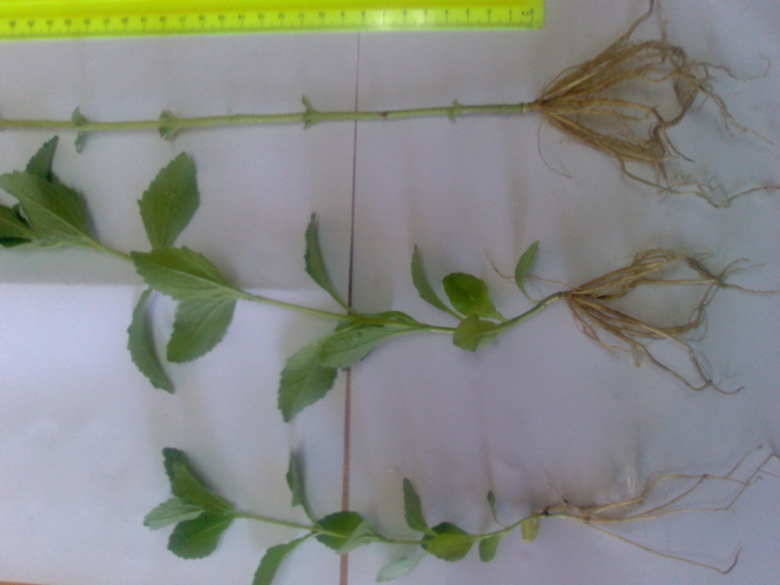

Рис.3

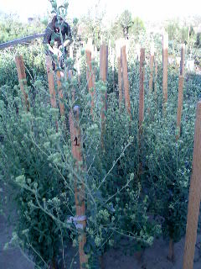

Рис.4

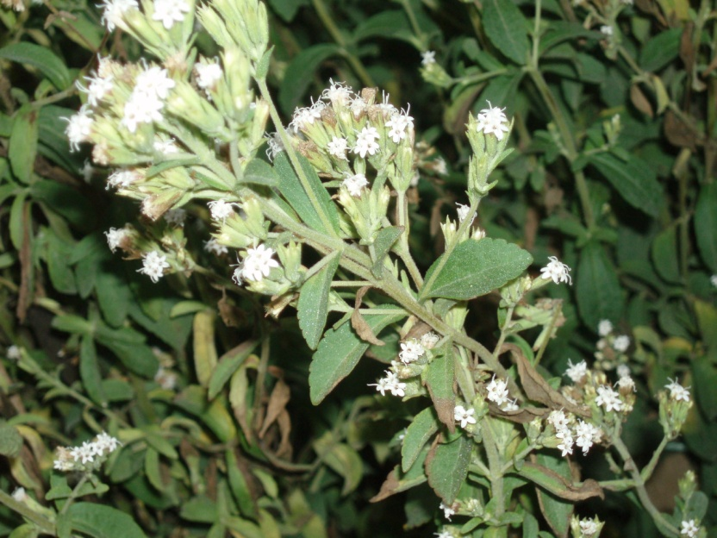

Рис.5

